ВИКОНКОМ ІНГУЛЕЦЬКОЇ РАЙОННОЇ У МІСТІ РАДИ
ВІДДІЛ ОСВІТИ
Н А К А З

18.08.2020 Кривий Ріг № 47

Про підсумки організацію роботи з питань
Всеукраїнської дитячо–юнацької
військово–патріотичної гри «Сокіл» («Джура»)

На виконання Указу Президента України №286/2019 від 18.05.2019 року «Про стратегію національно-патріотичного виховання», відповідно до Положення про Всеукраїнську дитячо-юнацьку військово-патріотичну гру «Сокіл» («Джура»), затвердженого постановою Кабінету Міністрів України від 17.10.2018 року №845, листа Міністерства освіти і науки України від 14.11.2018 №1/9-700, відповідно до планів роботи департаменту освіти і науки виконкому Криворізької міської ради та відділу освіти виконкому Інгулецької районної у місті ради, з метою формування в учнівської молоді національної гідності, готовності до виконання громадянського і конституційного обов’язку, виховання поваги до культурного та історичного минулого та сьогодення України, протягом 2019-2020 навчального року було проведено 4 заходи, у яких взяли участь 1250 учнів.
Районні етапи гри в цьому році проводилися для трьох вікових категорій: 03.10.2019 року для учнів 1-4 класів вдруге пройшов районний етап гри - 160 учнів із 11 ЗЗСО (не брали участь КЗШ № 82 та КГ № 127); 17.09.2019 року для учнів 5-7 класів третє пройшов районний етап гри - 165 учнів із 12 ЗЗСО (не брали участь КЗШ № 99); 10.10.2019 року для учнів 8-10 класів в шосте пройшов районний етап гри –120 учнів з 9 ЗЗСО (не брали участі КЗШ № 67, 99, КГ № 127 та НВК ЗШІ № 9). Організаторами гри був відділ освіти виконкому Інгулецької районної у місті ради та КПНЗ «ЦТКЕУМ Інгулецького району» КМР. Метою цієї гри є виховання юних патріотів України на засадах національної гідності, високої самосвідомості та активної громадської позиції, здорового способу життя, духовно багатої та фізично розвиненої особистості. Всеукраїнська дитячо-юнацька військово-патріотична гра «Сокіл» («Джура») – гра, що на різних етапах передбачає інтелектуальні та спортивні випробування, під час яких школярі вивчають історію становлення української державності, героїку визвольних рухів, українського козацтва. Учасники гри взяли участь у змаганнях та конкурсах військово-спортивного, туристсько-краєзнавчого та культурно-просвітницького спрямування, а саме: «Впоряд» (стройова підготовка), «Козацька смуга перешкод» «Козацькі розваги», «Візитка рою» та «Добре діло». Нагородження відбувалося в окремо в кожному конкурсі та в загальному заліку. Переможців і призерів конкурсів та змагань нагороджено грамотами відділу освіти.
На підставі загальних протоколів, журі відмічає високий рівень підготовки команд КЗШ № 59, 92, 100, 102, 115 та НВК № 9. Цими ж закладами було здобуто найбільше перемог у районних етапах військово патріотичної гри «Сокіл» («Джура»). Учні ЗЗСО демонстрували свою майстерність, винахідливість, ерудицію, фізичний гарт та військову вправність у різних видах змагань на звання кращих нащадків козацького роду. Програма гри була різноманітна та насичена, яка проходила під гаслом «Душу-Богові, Життя - Україні, честь-собі».
У березні 2020 року дистанційно проходив районний, міський та обласний етапи Всеукраїнського заочного конкурсу звітів про роботу роїв Всеукраїнської дитячо-юнацької військово-патріотичної гри «Сокіл» («Джура») (молодша вікова група). У районному етапі взяли участь 11 ЗЗСО. При оцінюванні матеріалів конкурсу, члени журі відмітили високий рівень підготовки звітів про роботу роїв закладів загальної середньої освіти № 67, 73, 92 та 101. Рій КЗШ № 67 на сторінці фейсбук розмістили матеріали про роботу рою з хештегом (#dzhura_2020). В обласному етапі місто представляли три роботи від ЗЗСО міста одна з них від КЗШ № 67.
11 жовтня 2019 року на території парку «Веселі Терни» Тернівського району відбулася міська патріотична гра «Козацький квест» для учнівської молоді міста. У даному заході брали участь 13 козацьких роїв закладів освіти міста Інгулецький район представляли команди - КНВК ЗШІ №9, КПНЗ «ЦТКЕУМ Інгулецького району» КМР. Юні козаки Інгулецького району показали, свої вміння та здобули високі результати ставши переможцями.
У травні 2020 року проходив Всеукраїнський онлайн-конкурс «Відун», в якому взяли участь рої від ЗЗСО № 59, 73, 99, 100, 101. У червні 2020 року відбувся обласний етап Всеукраїнської дитячо-юнацької військово-патріотичної гри «Сокіл» («Джура») для середньої та старшої вікових груп. Інгулецький район представляли КЗШ № 67, 73, 99, 101, 115, КГ № 127, НВК ЗШІ № 9 . У загальному заліку І місце посіла КЗШ № 67, ІІ місце НВК ЗШІ № 9.
Кулажко С.В., вихователь НВК ЗШІ № 9 та Милостивий Р.В., вчитель НВК ЗШІ № 9 брали участь у суддівсті обласного етапу Всеукраїнського заочного конкурсу звітів про роботу роїв Всеукраїнської дитячо-юнацької військово-патріотичної гри «Сокіл» («Джура») (молодша вікова група). Кулажко С.В., вихователь КНВ ЗШІ № 9 також взяла участь у суддівстві обласного етапу Всеукраїнської дитячо-юнацької військово-патріотичної гри «Сокіл» («Джура») для середньої та старшої вікових груп.
На підставі вищезазначеного,
НАКАЗУЮ:
- Затвердити протокол результативності та участі закладів загальної середньої освіти району у краєзнавчих заходах (додаток 1)
- Затвердити загальні протоколи оцінювання конкурсних робіт (додаток 2).
- Нагородити грамотами відділу освіти виконкому Інгулецької районної у місті ради переможців та призерів районних конкурсів та акцій згідно протоколів.
- Директорам навчальних закладів проаналізувати участь та результативність у зазначених конкурсах за 2019-2020 н.р. до 05.09.2020 року.
- Директору КПНЗ «ЦТКЕУМ Інгулецького району» КМР Глядченко Г.В.:
  - До 05.09.2020 року подати до відділу освіти рейтингові таблиці щодо участі навчальних закладів району у масових заходах в рамках Всеукраїнської дитячо-юнацької військово-патріотичної гри «Сокіл» («Джура») за 2019-2020 навчальний рік.
  - З 15 по 25 вересня 2020 на базі КПНЗ «ЦТКЕУМ Інгулецького району» КМР організовувати районні виставки матеріалів зібраних у ході районних заходів.
- Оприлюднити даний наказ на сайті відділу освіти виконкому Інгулецької районної у місті ради (www.ingulvo.dnepredu.com ) в мережі Інтернет у визначений чинним законодавством термін.
- Відповідальність за виконання даного наказу покласти на директора КПНЗ «ЦТКЕУМ Інгулецького району» КМР Глядченко Г.В., контроль на заступника начальника відділу освіти виконкому Інгулецької районної у місті ради Запорощенко І.І.

Начальник відділу освіти Олександр Мамро

Запорощенко І.І. 947369

Додаток 1
до наказу РВО № 47 від 18.08.2020

Протокол
результативності та участі закладів загальної середньої освіти району у краєзнавчих заходах та конкурсах різного рівня

Заклад освіти,  район | Районні |  | Міські |  | Обласні |  | Всеукраїнські |  | Загальна  кількість балів | Місце
 | Кількість робіт, перемог | Кількість балів | Кількість робіт, перемог | Кількість балів | Кількість робіт, перемог | Кількість балів | Кількість робіт, перемог | Кількість балів
Криворізька загальноосвітня школа І-ІІІ ступенів №59 Криворізької міської ради Дніпропетровської області | 4  І-2, ІІ-2, ІІІ | 26 |  |  |  |  | 1 | 8 | 34 | 5
Криворізька загальноосвітня школа І-ІІ ступенів № 67 Криворізької міської ради Дніпропетровської області | 3  І | 9 | 1  І | 11 | 2  І-2, ІІ, ІІІ-2 | 62 |  |  | 82 | ІІ
Криворізька загальноосвітня школа І-ІІІ ступенів № 73 Криворізької міської ради Дніпропетровської області | 4  І, ІІ, ІІІ | 16 | 1 | 2 | 1  ІІІ | 11 | 1 | 8 | 35 | 4
Криворізька загальноосвітня школа І-ІІІ ступенів № 82 Криворізької міської ради Дніпропетровської області | 3 | 3 |  |  |  |  |  |  | 3 | 12
Криворізька загальноосвітня школа І-ІІ ступенів №92 Криворізької міської ради Дніпропетровської області | 4  ІІ-2, ІІІ-3 | 18 | 1 | 2 |  |  |  |  | 20 | 8
Криворізька загальноосвітня школа І-ІІІ ступенів №99 Криворізької міської ради Дніпропетровської області | 1 | 1 |  |  | 1 | 6 | 1 | 8 | 15 | 10
Криворізька загальноосвітня школа І-ІІІ ступенів №100 Криворізької міської ради Дніпропетровської області | 4  І, ІІ, ІІІ-3 | 20 |  |  |  |  | 1 | 8 | 28 | 6
Криворізька загальноосвітня школа І-ІІ ступенів № 101 Криворізької міської ради Дніпропетровської області | 4  ІІІ-3 | 10 | 1 | 2 | 1 | 6 | 1 | 8 | 26 | 7
Криворізька загальноосвітня школа І-ІІІ ступенів №102 Криворізької міської ради Дніпропетровської області | 4  І-5, ІІ-5, ІІІ-2 | 58 |  |  |  |  |  |  | 58 | ІІІ
Криворізька загальноосвітня школа І-ІІІ ступенів №114 Криворізької міської ради Дніпропетровської област | 4 | 4 |  |  |  |  |  |  | 10 | 11
Криворізька загальноосвітня школа І-ІІІ ступенів №115Криворізької міської ради Дніпропетровської області | 4  І-3, ІІІ-3 | 28 |  |  | 1  ІІ-2, ІІІ | 31 |  |  | 59 | ІІІ
Криворізька гімназія № 127 Криворізької міської ради Дніпропетровської області | 2  ІІ, ІІІ | 8 |  |  | 1  ІІІ | 11 |  |  | 19 | 9
КНВК ЗШІ № 9 | 2  І-3, ІІ-3, ІІІ | 34 | 1  І | 11 | 1  І, ІІ-2, ІІІ-2 | 51 |  |  | 96 | І

Додаток 2
до наказу РВО № 47 від 18.08.2020 року

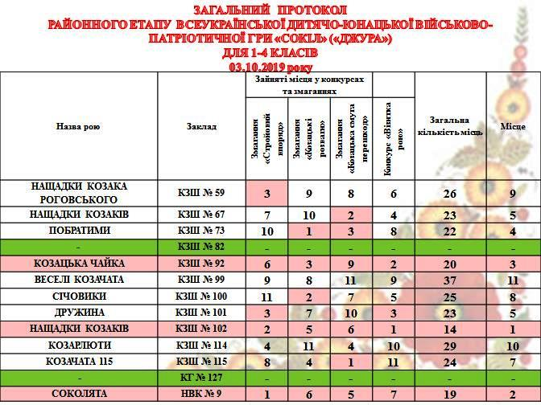
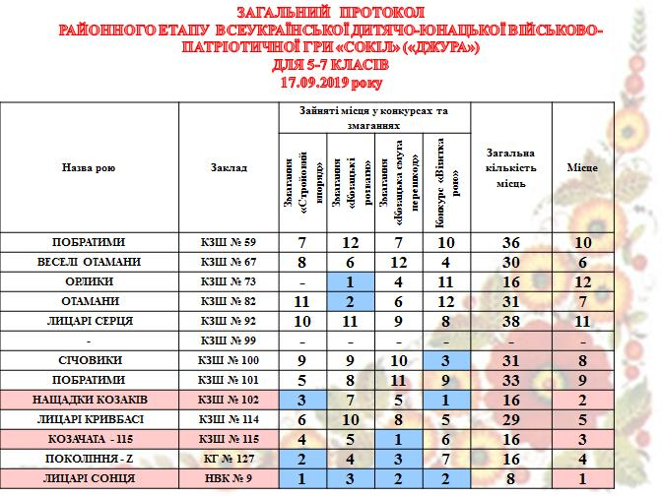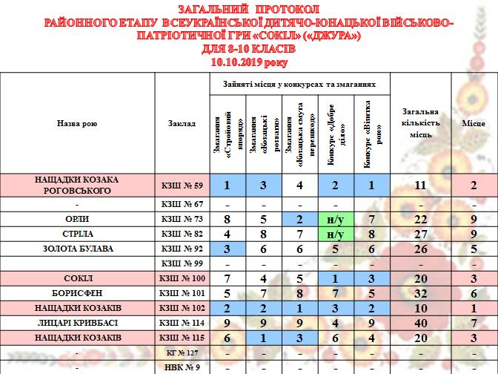

ЗАГАЛЬНИЙ ПРОТОКОЛ
районного заочного етапу Всеукраїнського заочного конкурсу звітів про роботу роїв
Всеукраїнської дитячо-юнацької військово-патріотичної гри «Сокіл» («Джура») для молодшої вікової групи

№ з/п | Заклад освіти,  назва роботи, (вікова група) | Критерії оцінювання презентацій (до 10 хв.) |  |  |  | Критерії оцінювання текстового опису |  |  |  |  |  |  |  |  | Сума балів | Місце
 |  | Відповідність вимогам п. 5.4 | Інформаційна насиченість презентації | Логічність (дотримання хронологічної послідовності) | Якість та ефективність діяльності рою | Титульний лист та сторінка 2 (девіз рою, дані про  виконавців | Якість оформлення звіту (грамотність, охайність) | Відповідність ідейним принципам лицарства  «Служити Богові,  Батьківщині, ближнім» | Суспільна значимість  діяльності рою | Висвітлення діяльності рою у соціальних мережах, ЗМІ та на сторінці фейсбук Всеукраїнська військово-патріотична гра «ДЖУРА» | Розміщення матеріалів про роботу рою на сторінці фейсбук з хештегом #dzhura_2020 | Додатковий матеріал | Відповідність вимогам п. 5.5 | Додаткові бали за матеріали подані у додатках
 |  | 20 | 30 | 20 | 30 | 5 | 5 | 35 | 20 | 15 | 15 | 20 | 20 | 15 | 250
 | «Соколи»  КЗШ№59 | 10 | 20 | 10 | 20 | 4 | 4 | 25 | 17 | 10 |  | 15 | 15 | 5 | 155 | 4
 | «Нащадки козаків»  КЗШ№67 | 20 | 30 | 15 | 30 | 5 | 5 | 30 | 20 | 10 |  | 20 | 15 | 15 | 215 | 1
 | «Побратими»  КЗШ №73 | 15 | 20 | 15 | 25 | 5 | 4 | 30 | 15 | 10 |  | 10 | 15 | 5 | 169 | 3
 | «Отамани»  КЗШ № 82 | 4 | 10 | 6 | 10 | 3 | 2 | 15 | 5 | 5 |  | 6 | 10 | 5 | 81 | 9
 | «Козацька чайка»  КЗШ №92 | 20 | 25 | 20 | 25 | 5 | 5 | 30 | 20 | 15 |  | 10 | 15 | 10 | 195 | 2
 | «Січовики»  КЗШ №100 | 0 | 0 | 0 | 0 | 5 | 4 | 20 | 15 | 10 |  | 10 | 10 | 10 | 84 | 8
 | «Джмелі»  КЗШ №101 | 7 | 10 | 15 | 17 | 5 | 5 | 30 | 20 | 15 |  | 20 | 20 | 15 | 169 | 3
 | «Нащадки козаків»  КЗШ № 102 | 10 | 0 | 10 | 20 | 2 | 3 | 20 | 15 | 10 |  | 5 | 5 | 5 | 105 | 7
 | «Веселкові розумаки»  КЗШ №114 | 0 | 0 | 0 | 0 | 5 | 5 | 35 | 20 | 15 |  | 15 | 15 | 5 | 115 | 6
 | «Козачата 115»  КЗШ № 115 | 15 | 15 | 10 | 15 | 5 | 5 | 20 | 15 | 10 |  | 10 | 10 | 5 | 135 | 5
 | «Нащадки патріотів»  КГ № 127 | 0 | 0 | 8 | 10 | 1 | 3 | 20 | 10 | 0 |  | 10 | 0 | 0 | 62 | 10

